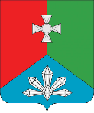

|  |  |  |  |  |
| --- | --- | --- | --- | --- |
| **Д У М А**  **КАВАЛЕРОВСКОГО МУНИЦИПАЛЬНОГО ОКРУГА**  **ПРИМОРСКОГО КРАЯ**  **РЕШЕНИЕ** | | | | |
| **30 мая 2024 года** | | **пгт. Кавалерово** | | **№ 340** |  |
| **Об установлении границ территории, на которой осуществляется территориальное общественное самоуправление «Горького 8» Кавалеровского муниципального округа** | | |

Рассмотрев заявление об установлении границ территории, на которой предполагается осуществление территориального общественного самоуправления «Горького 8» Кавалеровского муниципального округа, в соответствии с Федеральным законом от 06 октября 2003 года № 131-ФЗ «Об общих принципах организации местного самоуправления в Российской Федерации», Уставом Кавалеровского муниципального округа Приморского края, Положением о территориальном общественном самоуправлении в Кавалеровском муниципальном округе от 27.04.2023 № 55-НПА (в редакции от 02.10.2023 № 77-НПА),

Дума Кавалеровского муниципального округа Приморского края,

РЕШИЛА:

1. Установить границы территории, на которой осуществляется территориальное общественное самоуправление «Горького 8» Кавалеровского муниципального округа, согласно приложению, к настоящему решению.

2. Настоящее решение подлежит официальному опубликованию и вступает в силу после дня его официального опубликования.

Председатель Думы В.Г. Цой

ПРИЛОЖЕНИЕ

к решению Думы Кавалеровского

муниципального округа

от «30» мая 2024 года № 340

**ГРАНИЦЫ**

**территории, на которой осуществляется**

**территориальное общественное самоуправление**

**«Горького 8» Кавалеровского муниципального округа**

1. Описание прохождения границ территории ТОС: границы ТОС охватывают часть поселка городского типа Кавалерово Кавалеровского муниципального округа Приморского края, в котором находится один жилой многоквартирный дом № 8, расположенный по улице Горького.

2. С южной стороны границы ТОС проходят по границе земельного участка между домами № 8 и № 10 по улице Горького, с западной стороны границы ТОС проходят по границе земельного участка между домами № 8 по улице Горького и № 18 по улице Гагарина, с северной стороны границы ТОС проходят по границе земельного участка между домом № 8 по улице Горького и гаражным кооперативом, с восточной стороны границы ТОС проходят по границе земельного участка между домами № 8 и № 6А по улице Горького.

3. Границы ТОС охватывают один жилой многоквартирный дом № 8, расположенный по улице Горького в пгт. Кавалерово.

4. В границы территориального общественного самоуправления «Горького 8» не включаются нежилые помещения, расположенные в многоквартирном доме №8 по улице Горького в пгт. Кавалерово.

Приложение к описанию границ

территории ТОС «Горького 8» Кавалеровского муниципального округа

**Схема границ территории ТОС «Горького 8» Кавалеровского муниципального округа**

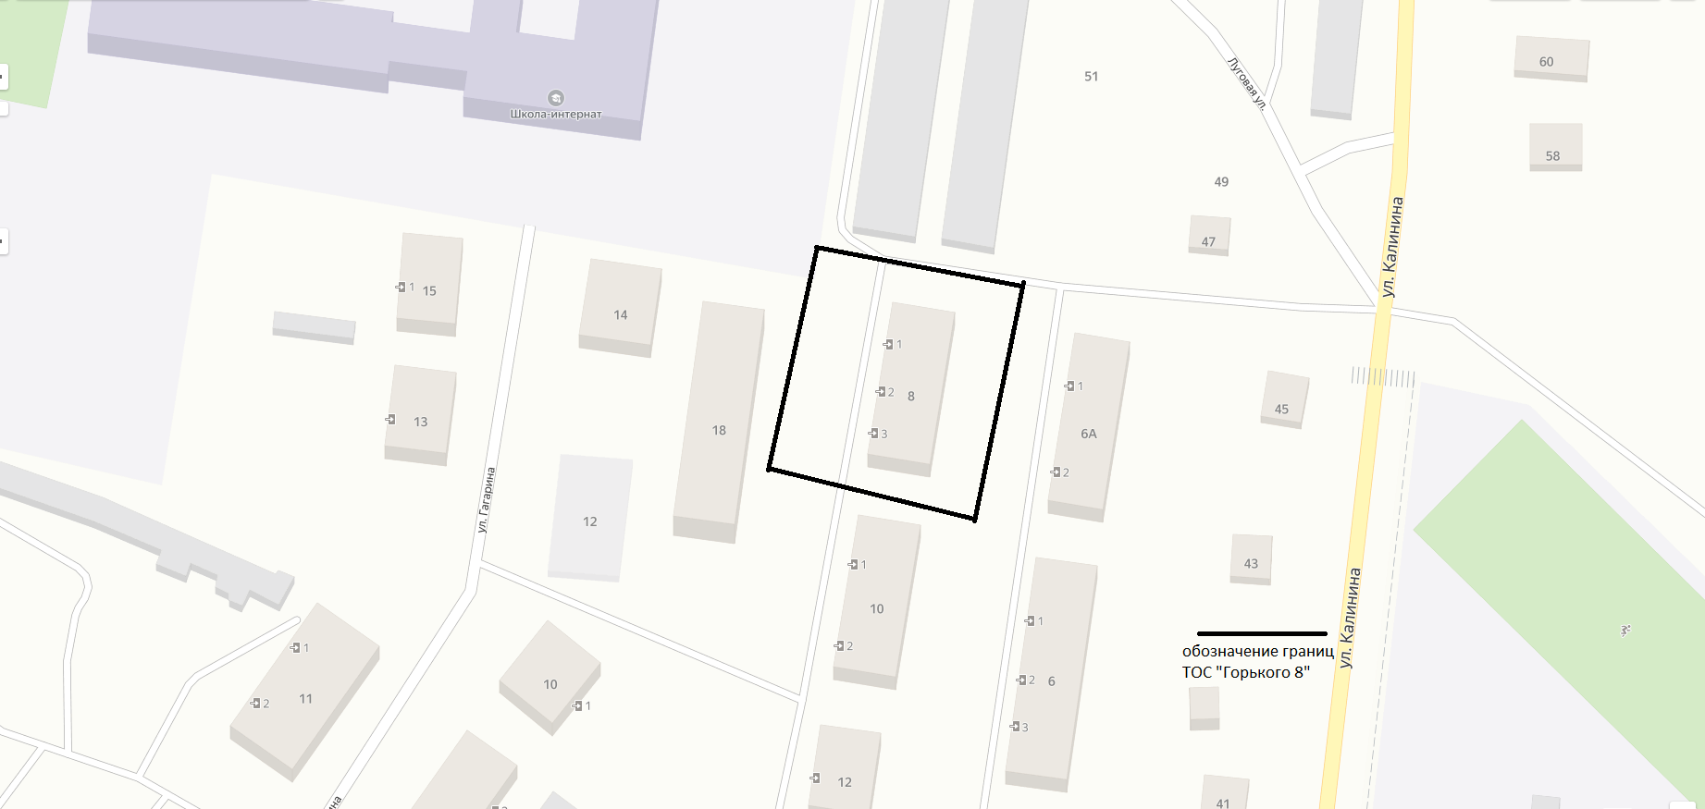

|  |
| --- |
| *Примечание*  - обозначение границы территориального общественного самоуправления (ТОС) «Горького 8» Кавалеровского муниципального округа |